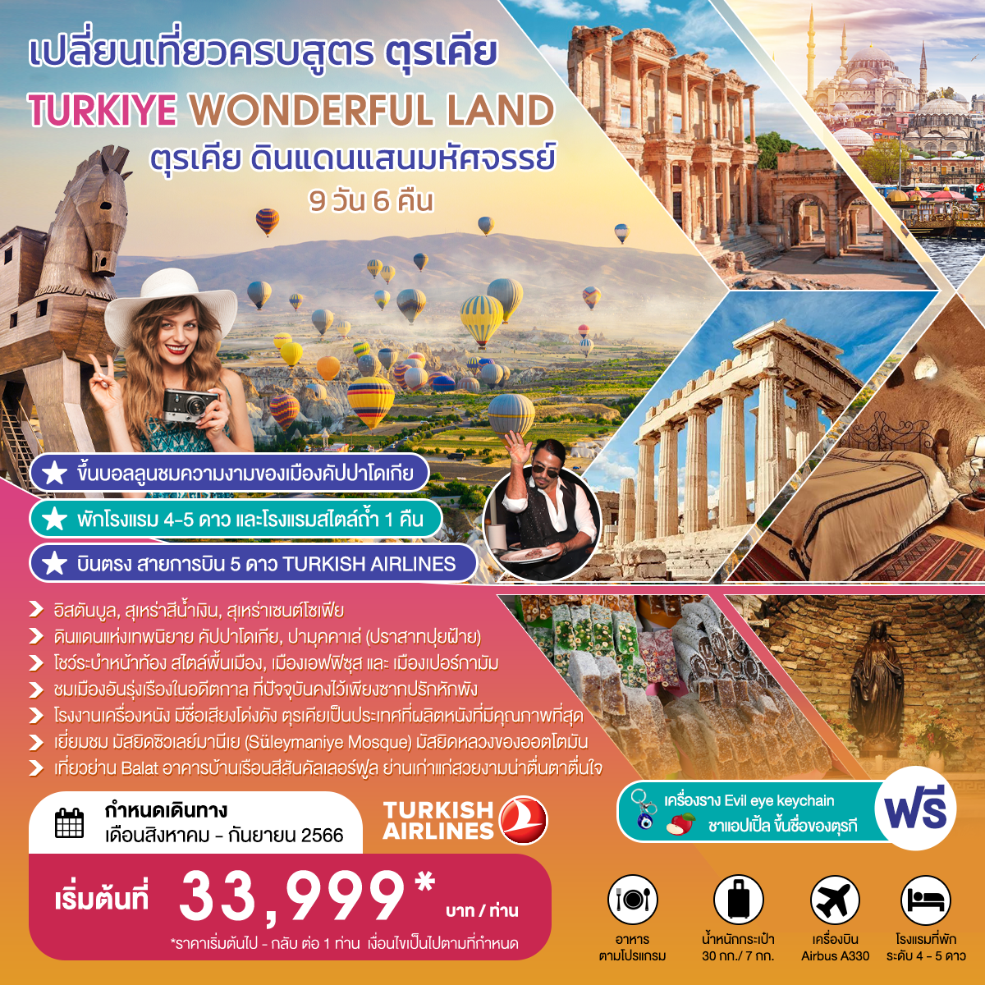

จุดเด่นทัวร์ เที่ยวครบสูตร.....
- ครั้งหนึ่งในชีวิต Must Go! อย่าเสียเที่ยว... ต้องไปชม 2 ม้าไม้ เมืองทรอย
- พักโรงแรม 4-5 ดาว และโรงแรมสไตล์ถ้ำ 1 คืน
- บินตรงไม่เหนื่อย บิน 5 ดาว สายการบิน Turkish Airlines
- ชม สุเหร่าสีน้ำเงิน-ฮิปโปโดรม-สุเหร่าเซนต์โซเฟีย
- เยี่ยมชม มัสยิดซิวเลย์มานีเย (Süleymaniye Mosque) เป็นมัสยิดหลวงของออตโตมัน
- ล่องเรือช่องแคบบอสฟอรัส จุดที่บรรจบกันของทวีปยุโรปและเอเชีย
- ชมดินแดนแห่งเทพนิยาย คัปปาโดเกีย
- ชมดินแดนอันน่าอัศจรรย์ ปามุคคาเล่ (ปราสาทปุยฝ้าย)
- ชม โชว์ระบำหน้าท้อง สไตล์พื้นเมือง ประเทศตุรกี
- ชม โรงงานเครื่องหนัง ซึ่งมีชื่อเสียงโด่งดังของ ประเทศตุรกี
- ชมสัญลักษณ์อันชาญฉลาดด้านกลศึกของนักรบโบราณ ม้าไม้จำลองแห่งเมืองทรอย
- ชมเมืองอันรุ่งเรืองในอดีตกาล ที่ปัจจุบันคงไว้เพียงซากปรักหักพัง เอฟฟิซุส และ เปอร์กามัม
- ชม บ้านของพระแม่มารี ซึ่งเชื่อกันว่าเป็นที่สุดท้ายที่พระแม่มารีอาศัยอยู่
- ช้อปปิ้งสินค้าพื้นเมืองคุณภาพที่ ตลาดสไปซ์ และย่าน TAKSIM SQUARE

กำหนดการเดินทาง สิงหาคม – กันยายน 2566

วันแรก สมุทรปราการ (ท่าอากาศยาน สุวรรณภูมิ) – เมืองอิสตันบูล (ประเทศตุรกี) บินตรง
20:00 น. คณะพร้อมกัน ณ ท่าอากาศยาน สุวรรณภูมิ อาคารผู้โดยสารขาออก ชั้น 4 ประตูทางเข้า 9 เคาน์เตอร์ M สายการบิน TURKISH AIRLINES โดยมีเจ้าหน้าที่ของบริษัทฯ คอยให้การต้อนรับ

22:55 น. ออกเดินทางสู่ อิสตันบูล ประเทศตุรกี โดยสายการบิน TURKISH AIRLINES เที่ยวบินที่ TK 65 (ใช้เวลาบิน 10 ชม.) บริการอาหารและเครื่องดื่มบนเครื่องบิน
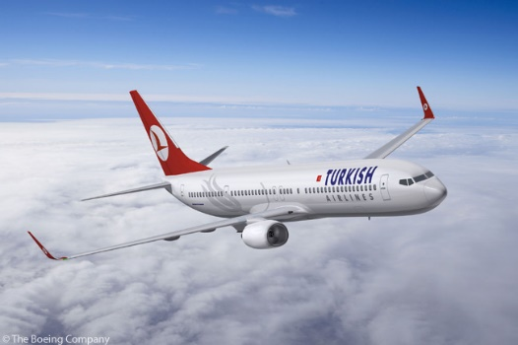
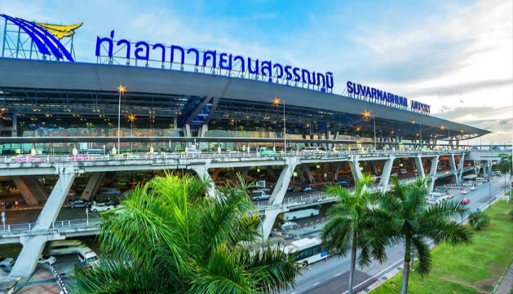

วันที่สอง อิสตันบูล ประเทศตุรกี – ชานัคคาเล่ – Troy - ม้าไม้จำลองแห่งเมืองทรอย

05:45 น. เดินทางถึง ท่าอากาศยานใหม่ เมืองอิสตันบูล ประเทศตุรกี หลังผ่านพิธีการตรวจคนเข้าเมือง ให้ท่านได้ทำภาระกิจส่วนตัว มัคคุเทศก์ท้องถิ่นให้การต้อนรับ

นำท่านเดินทางสู่ เมืองชานัคคาเล่ Canakkale ซึ่งตั้งอยู่ริมทะเลมาร์มาร่าตัดกับทะเลอีเจียนซึ่งเป็นที่ตั้งกรุงทรอย (เดินทางจากอิสตันบูล สู่ชานัคคาเล่ ใช้เวลาเดินทางประมาณ 5 ชม. / 315 กม.)

เที่ยง บริการอาหารกลางวัน ณ ภัตตาคาร

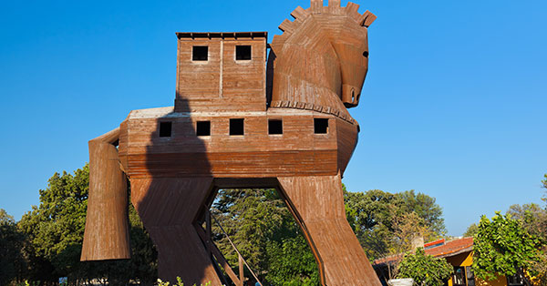
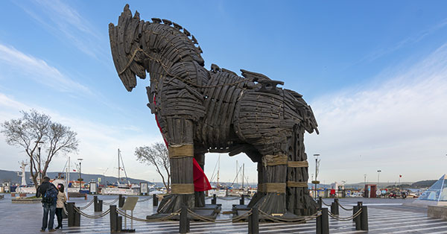
บ่าย นำท่านเดินทางสู่ เมืองทรอย Ancient Troy เมืองที่มีชื่อเสียงมาแต่ในอดีต ถูกสร้างขึ้นมาประมาณ 4,000 ปีมาแล้ว ชม ม้าไม้จำลองแห่งเมืองทรอย Wooden Horse of Troy ซึ่งเปรียบเสมือนสัญลักษณ์อันชาญ ฉลาดด้านกลศึกของนักรบโบราณ โดยเป็นสาเหตุทำให้กรุงทรอยแตก สู่เมือง Troy ตำนาน เรื่องราวของ ‘สงครามกรุงทรอย’ (Trojan War) หรือที่รู้จักกันในชื่อ ‘สงครามม้าไม้’ นั้น เป็นการสู้รบกันระหว่างกองทัพของชาวกรีกและกองทัพของชาวทรอยหรือชาวโทรจัน ชนวนเหตุของสงครามเกิดจากการที่ ‘เจ้าชายปารีส’ แห่งทรอย ได้ไปลักพาตัว ‘เจ้าหญิงเฮเลน’ ซึ่งเป็นชายาของ ‘พระเจ้าเมเนลาอุส’ กษัตริย์นครสปาร์ตาแห่งกรีก ซึ่งถือเป็นการหยามเกียรติและศักดิ์ศรีของ ‘พระเจ้าเมเนลาอุส’ เป็นอย่างมาก จึงได้เกิดสงครามแย่งชิงตัว ‘เจ้าหญิงเฮเลน’ ขึ้น มีการสู้รบกันเป็นเวลานานถึง 10 ปี ในที่สุดกองทัพกรีกก็ได้คิดแผนการที่จะตีกรุงทรอย โดยการออกอุบายสร้างม้าไม้จำลอง หรือที่เรียกกันว่า ‘ม้าไม้เมืองทรอย’ ม้าไม้ขนาดใหญ่ยักษ์แต่ข้างในกลวงเพื่อที่จะได้ซ่อนทหารกรีกเอาไว้ภายในได้ แล้วมอบให้กับกรุงทรอยเสมือนเป็นของขวัญและเป็นนัยว่ากองทัพกรีกยอมแพ้ต่อกองทัพของชาวทรอยอย่างราบคาบและเมื่อชาวทรอยได้นำม้าไม้โทรจันเข้ามายังเมือง ตกดึกทหารกรีกที่ซ่อนตัวอยู่ในม้าโทรจันก็แอบออกมา และเปิดประตูเมืองให้กองทัพกรีกที่ซุ่มอยู่ด้านนอกเข้ามาข้างใน จนสุดท้ายกองทัพกรีกก็สามารถยึดเมืองทรอยได้อย่างง่ายดาย มิหนำซ้ำยังเผาทำลายเมืองทั้งเมืองทิ้งอีกด้ว

ค่ำ บริการอาหารค่ำ ณ ภัตตาคาร

ที่พัก IRIS HOTEL CANAKKALE 4* หรือเทียบเท่า

วันที่สาม ชานัคคาเล่ - เปอกามัม - คูซาดาซี - House of Virgin Mary
เช้า บริการอาหารเช้า ณ ห้องอาหารของโรงแรม

นำท่านเดินทางสู่ เมืองเปอร์กามัม Pergamum ชมความสวยงามของ วิหารอะโครโปลิส Acropolis ซึ่งถูกกล่าวขวัญว่าเป็นประหนึ่งดินแดนในเทพนิยายซึ่งสิ่งก่อสร้างที่มีขนาดใหญ่ที่มีชื่อเสียงคือ โรงละครที่ชันที่สุดในโลก ซึ่งจุผู้ชมได้ถึง 10,000 คน
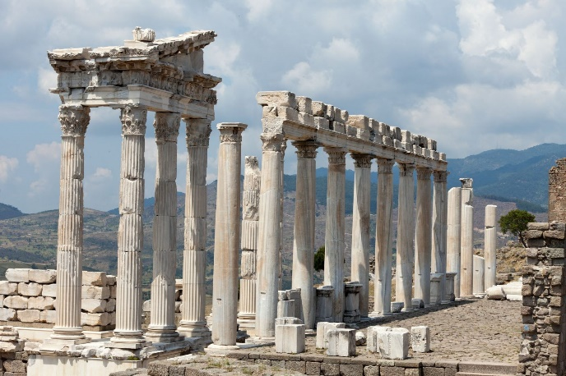
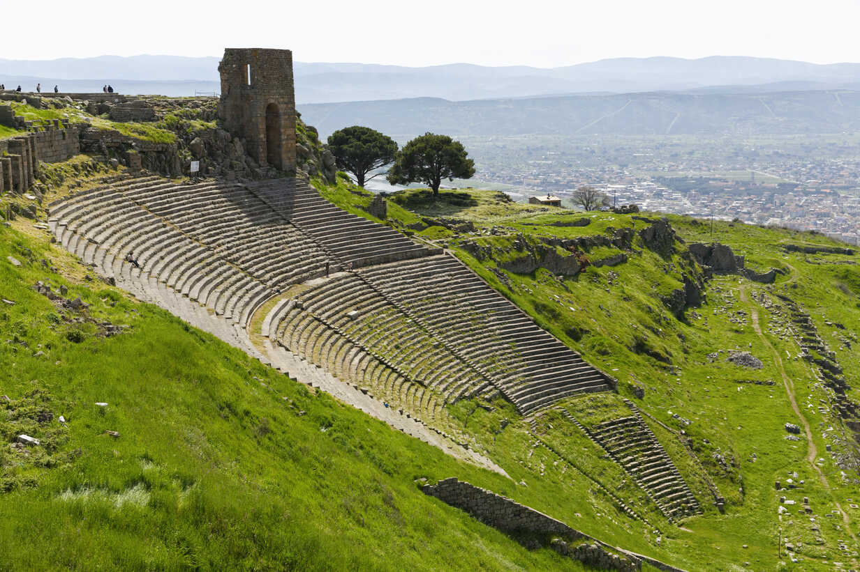

เที่ยง บริการอาหารกลางวัน ณ ภัตตาคาร

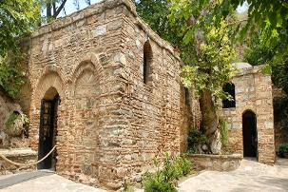
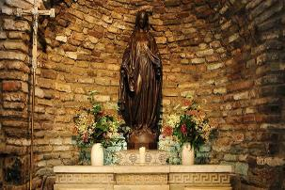
บ่าย นําท่านเดินทางสู่ เมืองคูซาดาสึ Kusadasi เป็นท่าเรือธรรมชาติที่ใช้มาตั้งแต่ก่อนคริสตกาล หลังจากที่ตกเป็นอาณาจักรออตโตมัน มหาเสนาดีโอคุซ เมห์เหม็ด พาชา ผู้เป็นวิเซียร์แห่งสุลต่านอาห์เหม็ดที่ 1 และสุสต่านออสมันที่ 2 ได้สร้างสุเหร่าคาไลชิและโรงอาบน้ำ ตลอดจนกำแพงเมืองที่พักสำหรับกองคาราวาน เพื่อให้คูซาดาสึเป็นเมืองท่าที่เหมาะในการทำการค้าระหว่างยุโรปและแอฟริกาใต้ และคูซาดาสึเพิ่งเป็นที่นิยมของนักท่องเที่ยวเมื่อปี ค.ศ. 1980 ระหว่างทางแวะ โรงงานเครื่องหนัง ซึ่งมีชื่อเสียงโด่งดังของประเทศตุรกี นำท่านเยี่ยมชม House of Virgin Mary ณ เมืองเอเฟซุส ตุรกีสถานที่สำคัญของชาวคริสเตียน และชาวมุสลิม ซึ่งเชื่อกันว่าเป็นที่สุดท้ายที่พระแม่มารีอาศัยอยู่ และสิ้นพระชนม์ในบ้านหลังนี้ เมื่อเดินเข้าไปในบริเวณ จะเห็นบ่อน้ำสำหรับพิธีบัพติสมา ซึ่งสร้างในศตวรรษที่ 6 โดยพระเจ้าจัสติเนียน แห่งจักรวรรดิ์ไบแซนไทน์ (Byzantine Empire) ผู้ทรงมุ่งมั่นที่จะยึดแคว้นของจักรวรรดิ์โรมันเดิมที่ถูกพวกอนารยชนบุกทำลายกลับคืนมา พระองค์ ได้บูรณะ และสร้างโบสถ์ขึ้น ณ ที่แห่งนี้ แต่ หลังจากพระเจ้าจัสติเนียนบูรณะที่แห่งนี้ในศตวรรษที่ 6 ดินแดนนี้ก็สูญหายเมื่อชาวอาหรับมุสลิมได้เข้ามายึดครอง ผู้คนก็ลืมเลือนไป จนศตวรรษที่ 19 หญิงสาวชาวเยอรมันชื่อ แอนนา แคเทอรีน เอมเมอริช (Anna Catherine Emmerich) เธอฝันเห็นป่า และทางเดิน.. สุดทางเดินเธอเห็นพระแม่มารี ซึ่งตัวเธอนั้นตาบอดแต่กำเนิด และเธอไม่เคยมาสถานที่แห่งนี้เลย เธอฝันซ้ำแล้วซ้ำเล่า เธอจึงตัดสินใจเล่ารายละเอียดต่างๆ ที่เธอฝันเห็นให้พระฟัง จึงได้มีการค้นหาตามคำบอกเล่า และคิดว่าน่าจะเมืองเซลชุกแห่งนี้ จึงได้เดินทางมาและเห็นสิ่งต่างๆ เห็นบ้านตามคำเล่านั้น และพบในปี ค.ศ. 1891 บ้านนี้เป็นบ้านอิฐชั้นเดียว มี 2 ห้องไม่ใหญ่นัก เชื่อว่าร่างของนางมารีถูกฝั่งไว้ลึก 100 เมตร

ค่ำ บริการอาหารค่ำ ณ ห้องอาหารของโรงแรม

ที่พัก LE BLEU HOTEL KUSADASI 4* หรือเทียบเท่า

วันที่สี่ เอฟฟิซุส - ปามุคคาเล่ – ปราสาทปุยฝ้าย – Hierapolis
เช้า บริการอาหารเช้า ณ ห้องอาหารของโรงแรม
นําท่านเดินทางสู่ เมืองเอฟฟิซุส City of Ephesus เมืองโบราณที่มีการบำรุงรักษาไว้เป็นอย่างดีเมืองหนึ่งเคยเป็นที่อยู่ของชาวโยนก จากกรีก ซึ่งอพยพเข้ามาปักหลักสร้างเมือง ซึ่งรุ่งเรืองขึ้นในศตวรรษที่ 6 ก่อนคริสตกาล
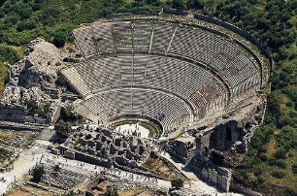
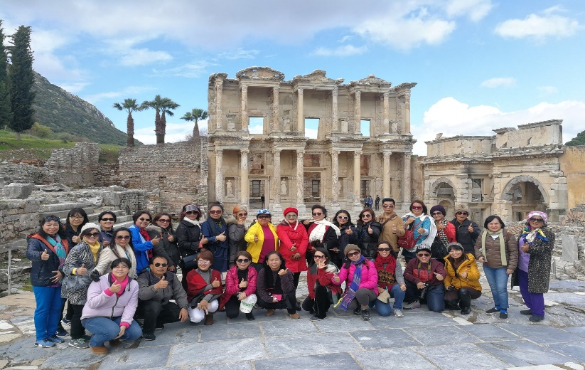

ต่อมาถูกรุกรานเข้ายึดครองโดยพวกเปอร์เซียและกษัตริย์อเล็กซานเดอร์มหาราชภายหลังเมื่อโรมันเข้าครอบครองก็ได้สถาปนา เอฟฟิซุส ขึ้นเป็นเมืองหลวงต่างจังหวัดของโรมัน นำท่านเดินบนถนนหินอ่อนผ่านใจกลางเมืองเก่าที่สองข้างทางเต็มไปด้วยซากสิ่งก่อสร้างเมื่อสมัย 2,000 ปีที่แล้ว ไม่ว่าจะเป็นโรงละครกลางแจ้งที่สามารถจุผู้ชมได้กว่า 30,000 คน ซึ่งยังคงใช้งานได้จนถึงปัจจุบันนี้ นำท่านชม ห้องอาบน้ำแบบโรมันโบราณ Roman Bath ที่ยังคงเหลือร่องรอยของห้องอบไอน้ำให้เห็นอยู่จนถึงทุกวันนี้ ห้องสมุดโบราณที่มีวิธีการเก็บรักษาหนังสือไว้ได้เป็นอย่างดีทุกสิ่งทุกอย่างล้วนเป็นศิลปะแบบ เฮเลนนิสติคที่มีความอ่อนหวานและฝีมือประณีต
เที่ยง บริการอาหารกลางวัน ณ ภัตตาคาร

ได้เวลานําท่านเดินทางสู่ เมืองปามุคคาเล่ Pamukkale เมืองที่มีน้ำพุเกลือแร่ร้อนไหลทะลุขึ้นมาจากใต้ดินผ่านซากปรักหักพังของเมืองเก่าแก่สมัยกรีกก่อนที่ไหลลงสู่หน้าผาผลจากการไหลของน้ำพุเกลือแร่ร้อนนี้ได้
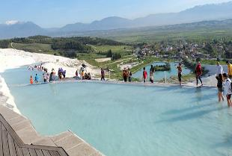
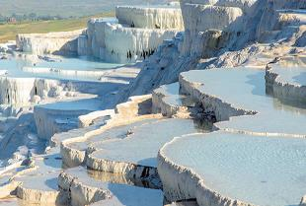

ก่อให้เกิดทัศนียภาพของน้ำตกสีขาวเป็นชั้นๆ หลายชั้น และผลจากการแข็งตัวของแคลเซียมทำให้เกิดเป็นแก่งหินสีขาวราวหิมะขวางทางน้ำเป็นทางยาว ซึ่งมีความงดงามมาก เรียกปรากฎการณ์นี้ว่า ปราสาทปุยฝ้าย
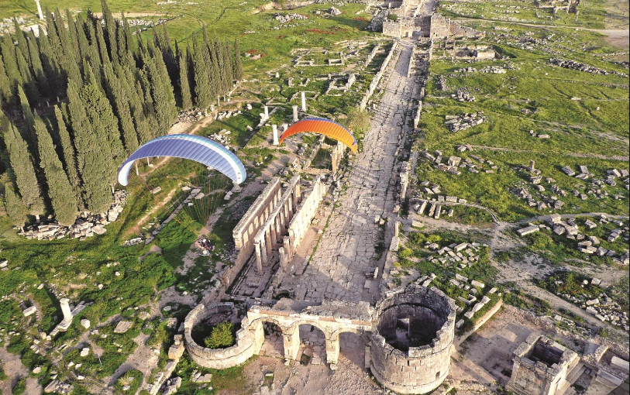
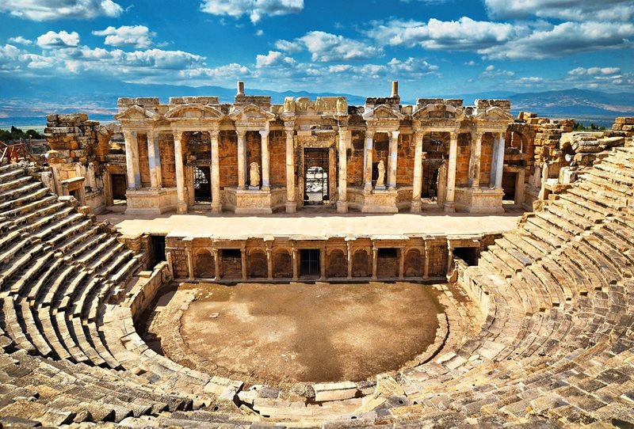

นำท่านชม ปราสาทปุยฝ้าย เมืองแห่งน้ำพุเกลือแร่ร้อนที่ซึ่งในอดีตกาลชาวโรมันเชื่อว่า น้ำพุร้อนดังกล่าวรักษาโรคได้ จึงได้สร้าง เมืองฮีเยราโพลิส Hierapolis ล้อมรอบ ท่านจะได้สัมผัสเมืองโบราณอีกแห่งหนึ่งซึ่งสร้างขึ้นในสมัยโรมัน

ค่ำ บริการอาหารค่ำ ณ ห้องอาหารของโรงแรม
ที่พัก PAMUKKALE TRIPOLIS HOTEL 4* หรือเทียบเท่า

วันที่ห้า ปามุคคาเล่ - คอนย่า - คัปปาโดเกีย
เช้า บริการอาหารเช้า ณ ห้องอาหารของโรงแรม
นําท่านเดินทางสู่ เมืองคอนย่า Konya อดีตเมืองหลวงของอาณาจักร เซลจูค ในช่วงปี ค.ศ. 1071 – 1308 รวมทั้งยังเป็นศูนย์กลางที่สําคัญของภูมิภาคแถบนี้ ท่านจะได้เพลิดเพลินกับ ทัศนียภาพที่งดงามตามธรรมชาติตลอดสองฝั่งทาง ของภูมิภาคตอนกลางของตุรกี ท่านจะได้ชมวิถีชีวิตตามชนบทและทัศนียภาพที่สวยงามของทุ่งหญ้าสลับกับภูเขา....
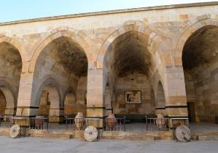
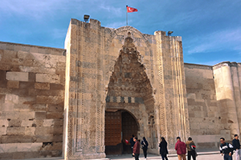
นําท่านแวะชม คาราวานสไรน์ caravamserao ที่พักแรมและที่แลกเปลี่ยนสินค้าระหว่างทางของชาวเติร์กในสมัยออตโตมัน คาราวานสไรน์ มักมีประตูสูงกว่าตัวอาคารมากเพื่อให้คณะเดินทางแลเห็นได้แต่ไกล มีขนาดกว้างใหญ่เพื่อรองรับกองคาราวานซึ่งประกอบด้วยพ่อค้า สัมภาระ และฝูงสัตว์พาหนะจำนวนมาก ภายในมีห้องพักและคอกสัตว์ และมีบริการต่างๆ ที่จำเป็นต่อนักเดินทาง โดยผู้เข้าพักไม่ต้องเสียค่าใช้จ่าย เพราะคาราวานสไรน์ รายสร้างโดยสุลต่านและชนชั้นสูงเป็นทานให้แก่ประชาชน ค่าใช้จ่ายทั้งหมดทางการเป็นผู้รับผิดชอบ ขอเพียงคำภาวนาให้แก่ผู้สร้างเท่านั้น
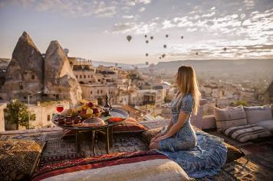
เที่ยง บริการอาหารกลางวัน ณ ภัตตาคาร

หลังอาหาร นำท่านเดินทางสู่ เมืองคัปปาโดเกีย Cappadocia ชมดินแดนที่มีภูมิประเทศอันน่าอัศจรรย์ ซึ่งในอดีตกาลมีกระแสลาวาภูเขาไฟที่ไหลออกมาปกคลุมพื้นที่เป็นบริเวณกว้าง แล้วทับถมเป็นเวลาหลายล้านปี และด้วยการกระทำของธรรมชาติ โดยการกัดเซาะของพายุลม ฝน หิมะ และ กาลเวลา ได้ปรุงแต่งดินแดนคัปปาโดเกียออกมาได้อย่างงดงาม แปลกตา และน่าอัศจรรย์ด้วยภูมิลักษณ์ต่างๆ เปรียบดังสวรรค์บนดินจนได้ชื่อว่า ดินแดนแห่งเทพนิยาย หรือดินแดนแห่งปล่องนางฟ้า Fairy Chimney คัปปาโดเกียยังได้รับการแต่งตั้งจากองค์การยูเนสโกให้เป็นเมืองมรดกโลกทางธรรมชาติและวัฒนธรรมแห่งแรกของตุรกีอีกด้วย
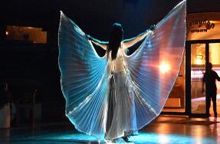
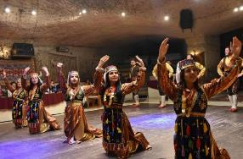
ค่ำ บริการอาหารค่ำ ณ ภัตตาคาร

พิเศษ! นำท่านชมโชว์ระบำหน้าท้อง สไตล์พื้นเมือง ประเทศตุรกี

ที่พัก SELCUKLU EVI CAVE HOTEL โรงแรมสไตล์ถ้ำ หรือเทียบเท่า **กรณี โรงแรมเต็ม เราจะเปลี่ยนไปพักโรงแรมอื่นที่มาตรฐาน 4-5 ดาว หรือระดับเดียวกัน**เทียบเท่า

วันที่หก คัปปาโดเกีย - เกอเรเม่ - นครใต้ดิน Underground City - อังการ่า
เช้า บริการอาหารเช้า ณ ห้องอาหารของโรงแรม (สำหรับท่านที่เดินทางขึ้นบอลลูนกลับมารับประทานอาหารเช้า)
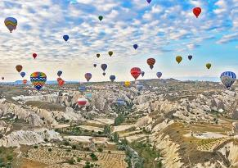
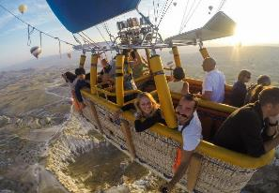
โปรแกรมเสริมพิเศษ....ขึ้นบอลลูน (จะไม่รวมอยู่ในค่าทัวร์)
สำหรับท่านใดที่สนใจขึ้นบอลลูนชมความงามของเมืองคัปปาโดเกีย จะต้องออกจากโรงแรม เวลา 05.00 น. ชมความงดงามของเมืองคัปปาโดเกียในอีกมุมหนึ่งที่หาชมได้ยาก ใช้เวลาอยู่บอลลูนประมาณ 1 ชั่วโมง (ค่าขึ้นบอลลูนไม่ได้รวมอยู่ในค่าทัวร์ ราคาประมาณ USD 280 ต่อ 1 ท่าน) **ประกันภัยที่ทำจากเมืองไทย ไม่ครอบคลุมการขึ้นบอลลูน และเครื่องร่อนทุกประเภทกิจกรรมนี้ขึ้นอยู่กับดุลยพินิจของท่าน*****จะมีรถรับ ส่ง จากบริษัทบอลลูน มารับแต่เช้าตรู่ ประมาณ 05.00 น. (ตีห้า)
หรือท่านสนใจเช่า นั่งรถเปิดประทุน Vintage car นั่งได้ 4 ท่าน ชมการปล่อยบอลลูน และนำถ่ายรูปจุด Checkin ทั่วเมืองคัปปาโดเกีย
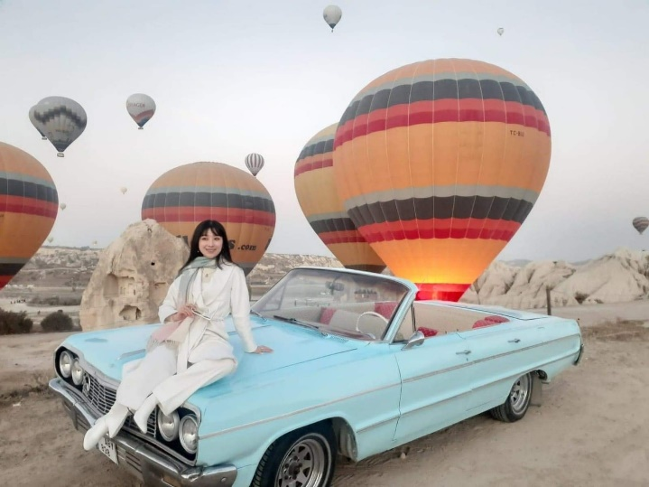
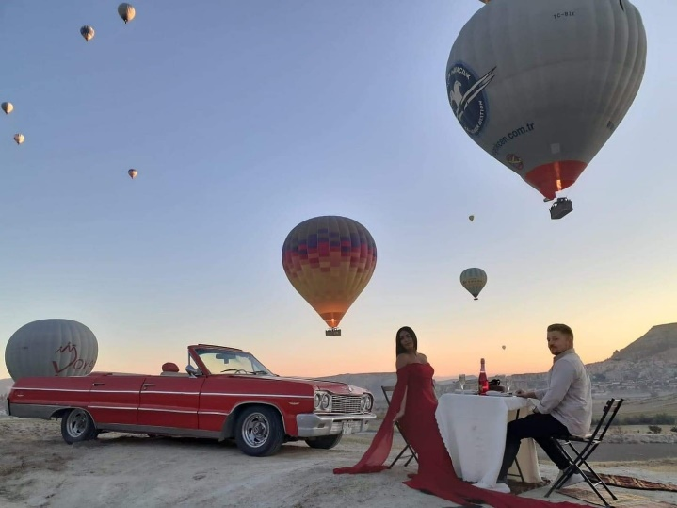
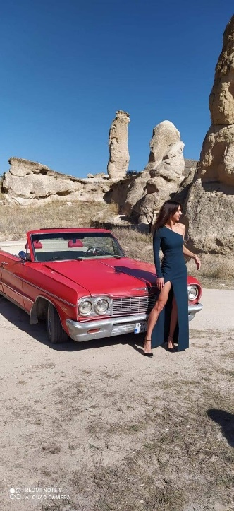

นำท่านเดินทางสู่ เมืองเกอเรเม่ Goreme นำท่านชม พิพิธภัณฑ์กลางแจ้งเมืองเกอเรเม Goreme Open Air Museum ที่เป็นศูนย์กลางของศาสนาคริสต์ในช่วง ค.ศ. ที่ 9 เกิดจากความคิดของชาวคริสต์ที่ต้องการเผยแพร่ศาสนา โดยการขุดถ้ำเป็นจำนว นมากเพื่อสร้างโบสถ์ และยังเป็นการป้องกันการรุกรานจากชนเผ่าลัทธิอื่นที่ไม่เห็นด้วยกับศาสนาคริสต์อีกด้วย อิสระเที่ยวชม และถ่ายรูปตามเหล่าอาคารบ้านเรือนของชาวเมืองคัปปาโดเกีย ที่เกิดจากการขุด เข้าไปในหินภูเขาไฟ และใช้เป็นที่อยู่อาศัย รวมถึงใช้เป็นศาสนสถานต่างๆ
แวะถ่ายรูป ปราสาทหินอุซิซาร์ (Uchisar Castle) ,ชม หุบเขานกพิราบ (Pigeon Valley), หุบเขาแห่งรัก (Love Valley)

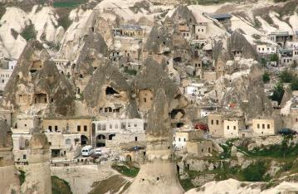
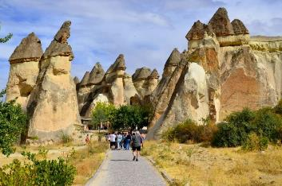
เมืองคัปปาโดเกียมี นครใต้ดิน Underground City อยู่หลายแห่ง เกิดจากการขุดเจาะพื้นดินลงไป เพื่อใช้เป็นที่หลบซ่อนของชาวเมืองจากการรุกรานของข้าศึกในสมัยทำสงคราม ซึ่งนครใต้ดินที่ขึ้นชื่อและมีนักท่องเที่ยวไปเยี่ยมเยียนเยอะที่สุด คงหนีไม่พ้น นครใต้ดิน เมืองไคมักลี Underground City Derinkuyu or Kaymakli ที่มีความลึกถึง 11 ชั้น (ลึกที่สุดที่ 85 เมตร) พร้อมทั้งยังมีระบบระบายอากาศ และมีสภาพวิถีชีวิตความเป็นอยู่ใต้ดินพร้อมสรรพ ซึ่งนครใต้ดินนับเป็นสิ่ง มหัศจรรย์ที่สร้างจากฝีมือมนุษย์อย่างหนึ่งก็ว่าได้

เที่ยง บริการอาหารกลางวัน ณ ภัตตาคาร

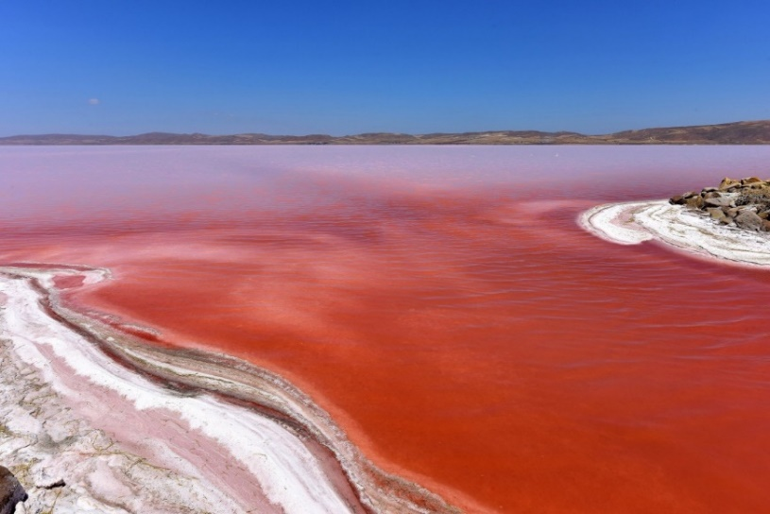
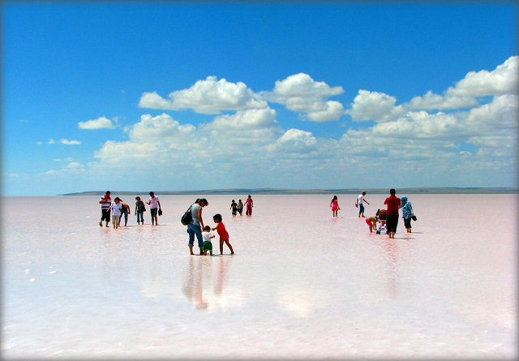
นำท่านเดินทางสู่ โรงงานทอพรม Carpet Fac tory และ โรงงานเซรามิค Pottery at Avanos Village สินค้าคุณภาพดี และขึ้นชื่อของประเทศตุรกี ให้เวลาท่านเลือกซื้อตามอัธยาศัย

ได้เวลานำท่านเดินทางสู่ เมืองอังการ่า Ankara เมืองหลวงของประเทศตุรกี ระหว่างทางแวะชม ทะเลสาบเกลือ (Lake Tuz) เป็นทะเลสาบที่ใหญ่เป็นอันดับ 2 ของประเทศตุรกี และเป็นหนึ่งในทะเลสาบน้ำเค็มที่ใหญ่ที่สุดในโลก ตั้งอยู่ในภาคกลางของอนาโตเลีย ทางตะวันออกเฉียงใต้ของอังการา Lake Tuz กลายเป็นฮอตสปอตสำหรับนักท่องเที่ยว

ค่ำ บริการอาหารค่ำ ณ ห้องอาหารของโรงแรม
ที่พัก ICKALE HOTEL ANKARA 4* หรือเทียบเท่า

วันที่เจ็ด อิสตันบูล – พระราชวังทอปกาปิ – Bosphorus Cruise - มัสยิดซิวเลย์มานีเย Spice Market

เช้า บริการอาหารเช้า ณ ห้องอาหารของโรงแรม
นำท่านเดินทางสู่ เมืองอิสตันบูล Istanbul เมืองที่มีความสำคัญที่สุดและเป็นเมืองที่มีประชากรหนาแน่นมากที่สุดในตุรกี เป็นเมืองที่ตั้งอยู่ริมช่องแคบบอสฟอรัส Bosphorus เดิมชื่อว่า คอนสแตนติโนเปิล ซึ่งเป็นอาณาจักรที่ยิ่งใหญ่ในประวัติศาสตร์ เป็นเมืองสำคัญของชนเผ่าจำนวนมากในบริเวณนั้น จึงส่งผลให้อิสตันบูลมีชื่อเรียกแตกต่างกันออกไป เช่น ไบแซนเทียม คอนสแตนติ โนเปิ้ล
เข้าถึง เมืองอิสตันบูล นำท่านรับประทานอาหารกลางวัน

บ่าย นำท่านถ่ายรูปด้านหน้า พระราชวังทอปกาปิ (Topkapi Palace) หรือ ปัจจุบันคือ พิพิธภัณฑ์ขนาดใหญ่ในนครอีสตันบูล, ประเทศตุรกี เป็นสถานที่จัดงานรับรองของรัฐ และเป็นสถานที่ที่ดึงดูดนักท่องเที่ยว และเป็นที่เก็บรักษา
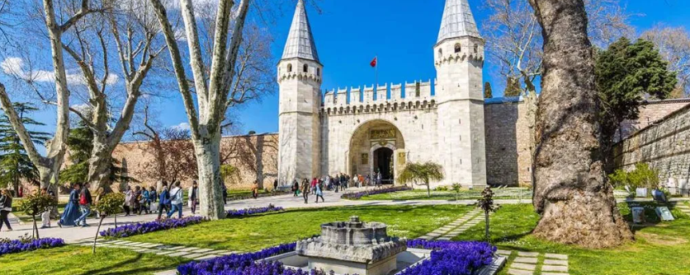

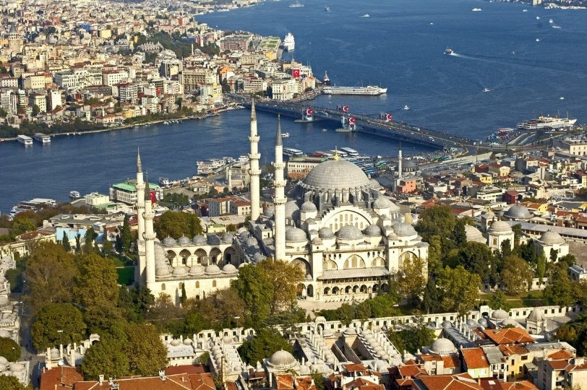
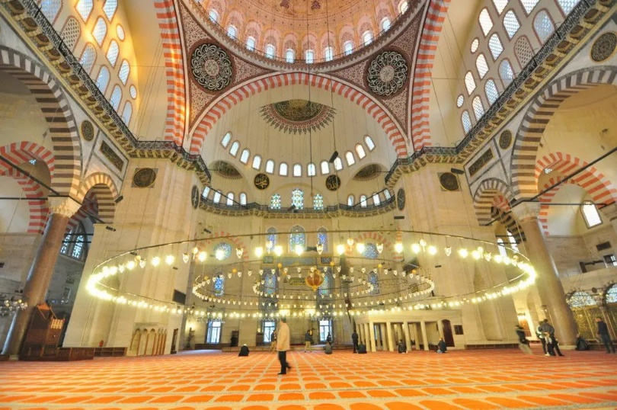
สิ่งศักดิ์สิทธิ์ของมุสลิมเช่นเสื้อคลุมและดาบของมุฮัมมัดซึ่งมีประวัติความเป็นมาเกือบ 600 ปี โดยสุลต่านเมห์เหม็ดที่ 2 แห่งจักรวรรดิออตโตมัน สามารถพิชิตกรุงคอนสแตนติโนเปิลไว้ได้ จึงมีคำสั่งให้สร้างพระราชวังขึ้นมาใหม่และให้ชื่อพระราชวังแห่งใหม่นี้ว่า พระราชวังวังนิวอิมพีเรียล เวลาผ่านไปด้วยการบูรณะซ่อมแซมหลายครั้ง โดยพระราชวังวังนิวอิมพีเรียล (Imperial New Palace) ยังคงถูกใช้เป็นคลังของจักรวรรดิ, ห้องสมุด และโรงเหรียญกษาปณ์และถูกตั้งชื่อใหม่ว่าทอปกาปี(Topkapı) ซึ่งมีความหมายว่า ประตูปืนใหญ่ และต่อมาถูกเปลี่ยนเป็นพิพิธภัณฑ์ ได้รับการขึ้นทะเบียนเป็นมรดกโลก ขององค์การยูเนสโก
จากนั้นนำท่านเยี่ยมชม มัสยิดซิวเลย์มานีเย (Süleymaniye Mosque) เป็นมัสยิดหลวงของออตโตมันที่ตั้งอยู่ในอิสตันบูลในตุรกี เป็นมัสยิดที่ใหญ่เป็นที่สองของอิสตันบูลและเป็นสิ่งก่อสร้างที่เป็นที่รู้จักกันดีที่สุดของเมืองสิ่งก่อสร้างหนึ่งมัสยิดซิวเลย์มานีเยสร้างตามพระบรมราชโองการของสุลต่านสุลัยมานแห่งจักรวรรดิออตโตมัน โดยมีมิมาร์ ซินานเป็นสถาปนิก เป็นสถาปัตยกรรมแบบอิสลาม ที่เริ่มก่อสร้างในปี ค.ศ. 1550 และสร้างเสร็จในปี ค.ศ. 1557 ซินานมีความเห็นว่าการออกแบบของมัสยิดเป็นสถาปัตยกรรมที่เป็นการถ่วงดุลยภาพกับของอะยา

โซเฟียของไบแซนไทน์ที่มาเปลี่ยนเป็นมัสยิดในรัชสมัยของสุลต่านเมเหม็ดที่ 2 และเป็นลักษณะการก่อสร้างที่ใช้เป็นแบบอย่างในการก่อสร้างมัสยิดหลายแห่งในเมืองอิสตันบูลต่อมา ลักษณะสถาปัตยกรรมของซินานเป็นสถาปัตยกรรมที่มีความสมดุล และอาบด้วยแสงที่เป็นการตีความหมายที่มาจากรากฐานของสถาปัตยกรรมออตโตมันก่อนหน้านั้น และรวมทั้งอะยาโซเฟียเอง นักเขียนบางคนเสนอว่าอาจจะเป็นได้ว่าการติดต่อระหว่างอิตาลีและอิสตันบูลอาจจะมีส่วนในการมีอิทธิพลต่อความคิดของซินานในการสร้างความสมดุลของสิ่งก่อสร้างและการสร้างทรงที่มีเหตุผล (rational forms)
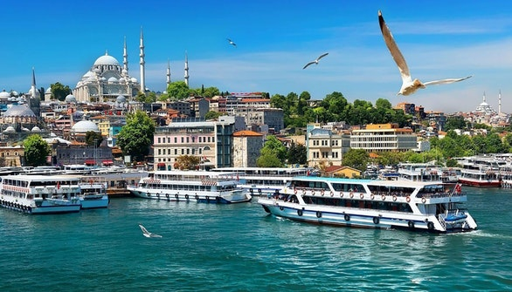
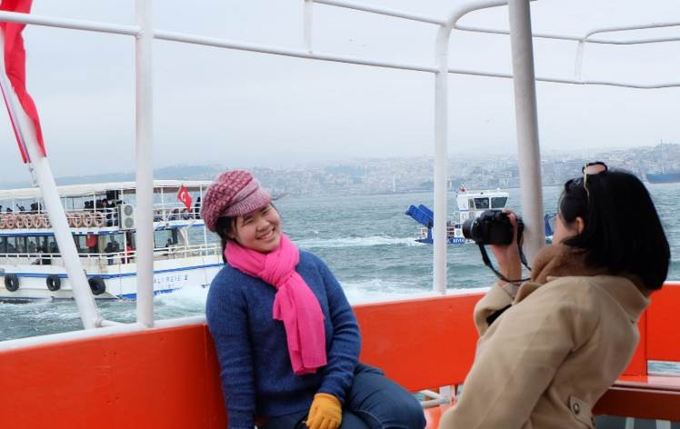

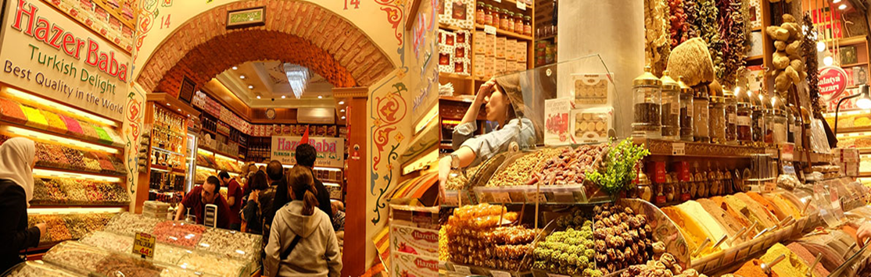
นำท่าน ล่องเรือช่องแคบบอสฟอรัส จุดที่บรรจบกันของทวีปยุโรปและเอเชีย ซึ่งทำให้ประเทศตุรกีได้รับสมญานามว่า ดินแดนแห่งสองทวีป ช่องแคบบอสฟอรัสยังเป็นจุดยุทธศาสตร์สำคัญเนื่องจากเป็นเส้นทางเดินเรือที่เชื่อมทะเลดำทะเลมาร์มาร่า เราจะได้เห็นป้อมปืนที่ตั้งเรียงรายอยู่ตามช่องแคบได้แก่ Rumeli Castle และ Anatolia Castle โดยจุดชมวิวที่สำคัญคือสะพาน แขวนบอสฟอรัส เชื่อให้รถยนต์สามารถวิ่งข้ามฝั่งยุโรปและเอเชียได้ สร้างเสร็จในปี ค.ศ.1973 มีความยาวทั้งสิ้น 1560 เมตรและได้กลายเป็นสะพานแขวนที่ยาวเป็นอันดับ 4 ของโลกในสมัยนั้น (ปัจจุบันตกไปอยู่อันดับที่ 21) ขณะที่ล่องเรือพร้อมดื่มด่ำกับบรรยากาศสองข้างทาง ซึ่งสามารถ มองเห็นได้ไม่ว่าจะเป็นพระราชวังโดลมาบาเช่และบ้านเรือนของบรรดาเหล่าเศรษฐีที่สร้างได้สวยงามตระการตา

เดินทางสู่ ย่านช้อปปิ้ง Candy Shop และ ตลาดสไปซ์ Spice Market หรือตลาดเครื่องเทศ ท่านสามารถเลือกซื้อของฝากคุณภาพดีได้ในราคาย่อมเยาไม่ว่าจะเป็นเครื่องประดับ ชา กาแฟ ผลไม้อบแห้ง หรือเตอกิสดีไลท์ สินค้าอันเลื่องชื่อของตุรกีซึ่งมีให้เลือกซื้อมากมาย อาหารค่ำอิสระตามอัธยาศัย ได้เวลาอันสมควรนำท่านเดินทางกลับโรงแรม หรือท่านจะนั่งดื่มท่องราตรี (กรุณาแจ้งหัวหน้าทัวร์และมัคคุเทศก์ให้ทราบด้วย)

ที่พัก TRYP BY WYNDHAM AIPRORT HOTEL 5* หรือเทียบเท่า

วันที่แปด อิสตันบูล – BLUE MOSQUE - ฮิปโปโดรม - เซนต์โซเฟีย -ย่าน Balat TAKSIM SQUARE
เช้า บริการอาหารเช้า ณ ห้องอาหารของโรงแรม

นำท่านชม สุเหร่าสีน้ำเงิน (BLUE MOSQUE) หรือ SULTAN AHMET MOSQUE ถือเป็นสุเหร่าที่มีสถาปัตยกรรมเป็นสุดยอดของ 2 จักรวรรดิ คือ ออตโตมันและไบเซนไทน์ เพราะได้รวบรวมเอาองค์ประกอบจากวิหารเซนต์โซเฟียผนวกกับสถาปัตยกรรมแบบอิสลามดั้งเดิม ถือว่าเป็นมัสยิดที่ใหญ่ที่สุดในตุรกี สามารถจุคนได้เรือนแสน ใช้เวลาในการก่อสร้างนานถึง 7 ปี ระหว่าง ค.ศ.1609-1616 โดยตั้งชื่อตามสุลต่านผู้สร้างซึ่งก็คือ
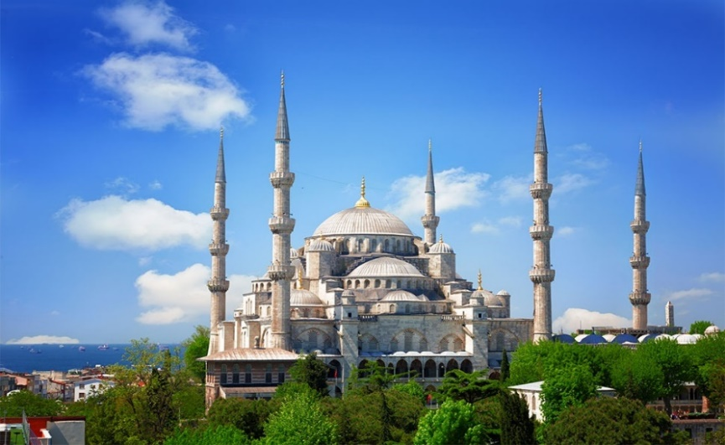
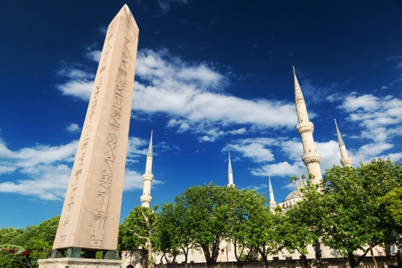

Sultan Ahmed นั้นเอง นำทุกท่านสู่ จัตุรัสสุลต่านอะห์เมตหรือฮิปโปโดรม (HIPPODROME) สนามแข่งม้าของชาวโรมัน จุดศูนย์กลางแห่งการท่องเที่ยวเมืองเก่า สร้างขึ้นในสมัยจักรพรรดิ เซปติมิอุสเซเวรุสเพื่อใช้เป็นที่แสดงกิจกรรมต่างๆของชาวเมือง ต่อมาในสมัยของจักรพรรดิคอนสแตนตินฮิปโปโดรมได้รับการขยายให้กว้างขึ้นตรงกลางเป็นที่ตั้งแสดงประติมากรรมต่าง ๆซึ่งส่วนใหญ่เป็นศิลปะในยุคกรีกโบราณในสมัยออตโตมันสถานที่แห่งนี้ใช้เป็นที่จัดงานพิธีแต่ในปัจจุบันเหลือเพียงพื้นที่ลานด้านหน้ามัสยิดสุลต่านอะห์เมตซึ่งเป็นที่ตั้งของเสาโอเบลิกส์3 ต้น คือเสาที่สร้างในอียิปต์เพื่อถวายแก่ฟาโรห์ทุตโมซิสที่ 3 ถูกนำกลับมาไว้ที่อิสตันบูลเสาต้นที่สอง คือ เสางู และเสาต้นที่สาม คือเสาคอนสแตนตินที่ 7
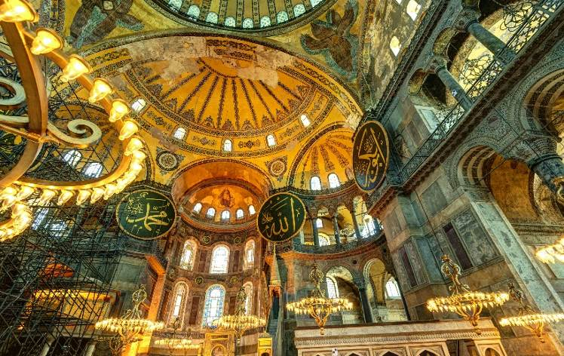
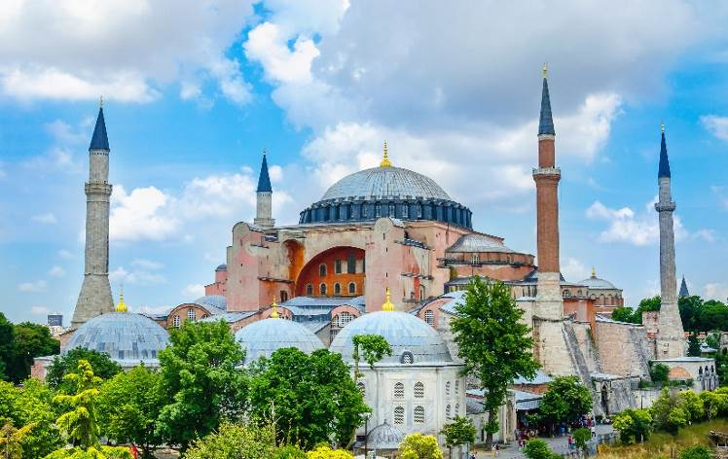

จากนั้นนำท่านชมและถ่ายรูป สุเหร่าเซนต์โซเฟีย Mosque of Hagia Sophia หรือชื่อในปัจจุบัน คือ พิพิธภัณฑ์ฮายาโซฟีอา หรือฮาเจียโซเฟีย Hagia Sophia Museum เดิมเคยเป็นโบสถ์ของคริสต์ศาสนา นิกายออร์โธดอกส์ ต่อมาถูกเปลี่ยนเป็นสุเหร่า และในปัจจุบันได้กลายมาเป็นพิพิธภัณฑ์ สุเหร่าเซนต์โซเฟียถือเป็นสิ่งก่อสร้างที่ยิ่งใหญ่ที่สุดแห่งหนึ่ง และมักถูกจัดให้อยู่ในรายการ 1 ใน 7 สิ่งมหัศจรรย์ของโลกยุคกลาง ซึ่งจุดเด่นอยู่ที่ยอดโดมขนาดมหึมากลางวิหาร และนับเป็นตัวอย่างที่ดีที่สุดของสถาปัตยกรรมแบบไบแซนไทน์
เที่ยง บริการอาหารกลางวัน ณ ภัตตาคาร
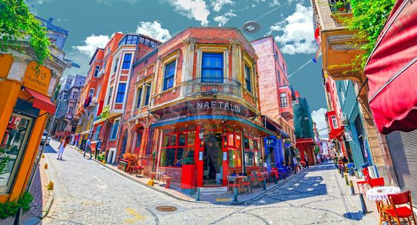
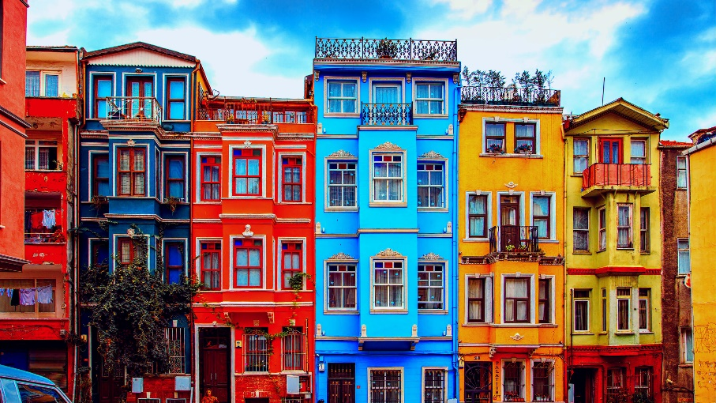
นำท่านเที่ยวย่าน Balat อาคารบ้านเรือนสีสันคัลเลอร์ฟูล เป็นย่านที่เก่าแก่และสวยงามน่าตื่นตาตื่นใจเมื่อได้มาเยือน ตั้งอยู่ที่เมืองอิสตันบูล ประเทศตุรกีเมื่อได้ย่างกรายเข้ามาที่ถนนปูด้วยหินก้อนโตๆ ซึ่งมีอาคารอันเก่าแก่ทางประวัติศาสตร์ คุณจะรู้สึกว่าที่นี่ไม่เหมือนที่ไหนในอิสตันบูลและที่ใดๆ บนโลกใบนี้ แม้ว่าบ้านเรือนที่มีลักษณะเป็นตึกเหล่านี้ จะมีสีสันแจ่มจรัส แต่มีอายุมากกว่า 50 ปีมาแล้ว ซึ่งในบางหลังมีอายุกว่า 200 ปี บ้านไม้เหล่านี้ถูกถ่ายภาพกลับไปมากมายมากที่สุดในเมืองอิสตันบูล ที่นี่เป็นสถานที่ยอดนิยมเป็นอย่างมาก ปัจจุบันมีคาเฟ่และร้านอาหารมากมาย ตั้งอยู่ที่นี่ อิสระให้ท่านได้เดินเล่นชิวๆๆ ดื่มเครื่องดื่มเย็น ถ่ายรูปกันตามอัธยาศัย
ท่านเดินทางสู่ ย่าน TAKSIM SQUARE เป็นสถานที่สำคัญที่มีชื่อเสียงและนับว่าเป็นหัวใจ ของ เมืองอิสตันบูลเลยทีเดียว ซึ่ง ไฮไลท์ของ TAKSIM SQUARE อีกอย่างหนึ่ง ก็คือ รถรางสีแดงสด ที่วิ่งจาก จัตุรัส ทักซิม ไปตามถนน ใกล้กับ สถานีทูเนล ซึ่งเป็นสถานีรถไฟใต้ดิน ที่เก่าแก่ที่สุดในโลกเป็นอันดับสอง อิสระให้ท่านเดินเที่ยวชม ISTIKLAL STREET หรือที่เรียกว่า Grand Avenue Of Pera เป็นเส้นทางที่มีชื่อเสียงและดีที่สุดแห่งหนึ่งในเมือง อิสตันบูล ตั้งอยู่บนย่านเก่าแก่ ซึ่งถนนเส้นนี้ ทอดยาวจาก จัตุรัส ทักซิม (TAKSIM SQUARE) ไปจนถึงสถานี เบโยกลู (BEYOGLU STATION) เป็นถนนคนเดินที่หรูหรา ยาว 1.4 ก.ม. มีร้านค้า ร้านอาหาร ชื่อดัง ให้ทุกท่านได้เยี่ยมชมอย่างเพลิดเพลิน และมีอาคารที่รายล้อมด้วย อาคารยุค ออตโตมัน ตอนปลาย มีสถาปัตยกรรมที่
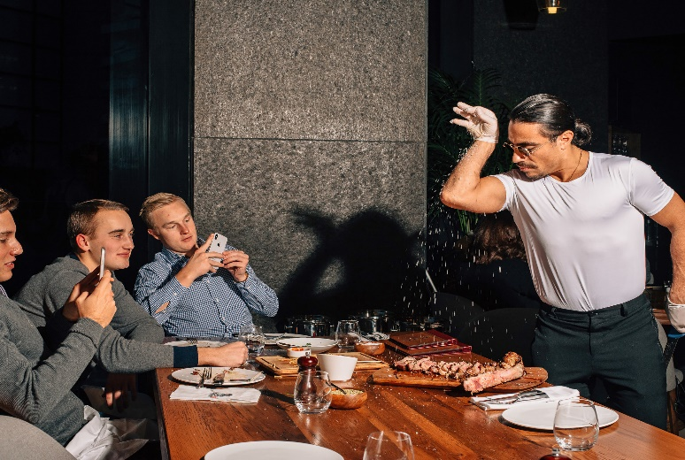
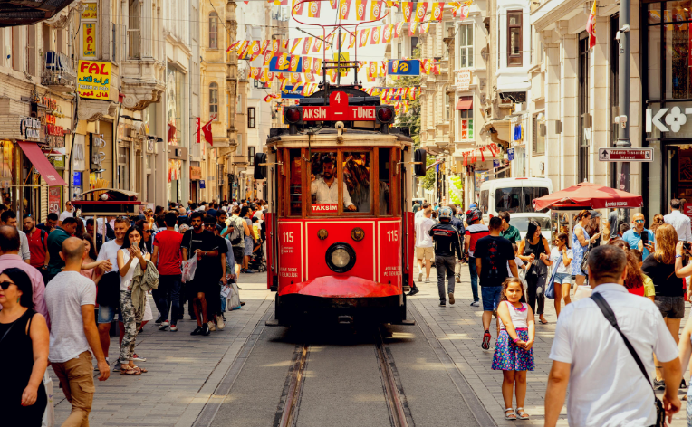
สวยงาม เป็นที่ดึงดูด นักท่องเที่ยวที่ชื่นชอบ เป็นอย่างมาก ****อาหารค่ำตามอัธยาศัย หรือสนใจจองอาหารร้าน Nusr-Et Steakhouse ( Salt Bae) รายการอาหาร the supplement at 120 USD per person with menu: Goat Cheese Salad, Onion Flower, Spinach, Baked Potato or Home Made Fries, Beef Fillet, Marinated Sliced Beef, Rock of Lamb, 1 Soft Drink, Water)
ได้เวลาอันสมควร นำท่านเดินทางสู่ ท่าอากาศยานใหม่ เมืองอิสตันบูล ประเทศตุรกี

วันที่เก้า สมุทรปราการ (ท่าอากาศยาน สุวรรณภูมิ) ประเทศไทย

01.45 น. เหิรฟ้าสู่ กรุงเทพมหานครโดยสายการบิน Turkish Airlines เที่ยวบินที่ TK 68 ใช้เวลาเดินทาง
ประมาณ 10 ชั่วโมง (บริการอาหารและเครื่องดื่มบนเครื่อง)

15.25 น. คณะเดินทางกลับถึง สนามบินสุวรรณภูมิกรุงเทพมหานคร ด้วยความสวัสดิภาพและความประทับใจ

@@@@@@@@@@@@@@@@

รายการท่องเที่ยวอาจเปลี่ยนแปลงได้ ทั้งนี้โดยคำนึงถึงประโยชน์ของลูกค้าเป็นสำคัญ***
**ก่อนทำการจองทัวร์ทุกครั้ง กรุณาอ่านโปรแกรมอย่างละเอียดทุกหน้า และทุกบรรทัด เนื่องจากทางบริษัทฯ
จะอิงตามรายละเอียดของโปรแกรมที่ขายเป็นหลัก**

วันเดินทาง | หมายเหตุ | ราคาทัวร์ (บาท / ท่าน) พักห้องละ 2 ท่าน
 |  | ผู้ใหญ่ | เด็กไม่เกิน 12 ปี พักกับผู้ใหญ่  (มีเตียง) | เด็กไม่เกิน 12 ปี พักกับผู้ใหญ่  (ไม่มีเตียง) | พักเดี่ยว | วีซ่า  -
28 สิงหา – 5 กันยา 2566 |  | 33,999 | 33,999 | 33,999 | 7,999 | -
30 สิงหา – 7 กันยา 2566 |  | 34,999 | 34,999 | 33,999 | 7,999 | -
5 – 13 กันยายน 2566 |  | 33,999 | 33,999 | 33,999 | 7,999 | -
12 – 20 กันยายน 2566 |  | 34,999 | 34,999 | 33,999 | 7,999 | -
19 – 27 กันยายน 2566 |  | 33,999 | 33,999 | 33,999 | 7,999 | -
26 กันยา – 4 ตุลา 2566 |  | 34,999 | 34,999 | 33,999 | 7,999 | -

อัตราค่าบริการนี้รวม
- ค่าตั๋วเครื่องบินไป – กลับพร้อมคณะ สายการบิน TURKISH AIRLINES (บินตรง)
- ค่าที่พักโรงแรมระดับมาตราฐานหรือเทียบเท่า 4-5 และพักโรงแรมสไตล์ถ้ำ 1 คืน หรับพักห้องละ 2 ท่าน (ในกรณีมีงานเทรดแฟร์ การแข่งขันกีฬา หรือกิจกรรมอื่นๆ ทางบริษัทขอสงวนสิทธิ์ในการย้ายพักในเมืองใกล้เคียงแทน อาจจะมีการปรับเปลี่ยนโปรแกรมตามความเหมาะสม)
- ค่าอาหารครบทุกมื้อ ตามที่ระบุในรายการ ทางบริษัทจึงขอสงวนสิทธิ์นการเปลี่ยนแปลง
- ค่ารถรับ – ส่งสนามบิน และตลอดรายการทัวร์
- ค่าอัตราเข้าชมสถานที่ต่างๆ ที่ระบุไว้ในรายการ
- ค่ามัคคุเทศก์ของบริษัทนำเที่ยว และการอำนวยความสะดวกตลอดการเดินทาง
- ค่าประกันภัยอุบัติเหตุระหว่างการเดินทางในวงเงิน ท่านละ 2,000,000 บาท (เงื่อนไขตามกรมธรรม์)
- หมายเหตุ **ในกรณีลูกค้าท่านใดสนใจ ซื้อประกันการเดินทางเพื่อให้ครอบคลุมในเรื่องสุขภาพ ท่านสามารถสอบถามรายละเอียดเพิ่มเติมได้ที่เจ้าหน้าของบริษัท** อัตราเบี้ยประกันเริ่มต้น 390 บาท ขึ้นอยู่ระยะเวลาการเดินทาง
- ค่ารถปรับอากาศนำเที่ยวตามรายการที่ระบุ พร้อมพนักงานขับรถที่ชำนาญทาง (ไม่รวมทิปพนักงานขับรถ)
อัตราค่าบริการนี้ไม่รวม
- ค่าบริการ และค่าใช้จ่ายส่วนตัวที่ไม่ได้ระบุในรายการ
- ค่าทิปมัคคุเทศก์ท้องถิ่น,พนักงานขับรถ,เจ้าหน้าตามธรรมเนียมคือ 90 USD /ท่าน (เก็บสนามบินในวันเดินทาง)
- ค่าทิปหัวหน้าทัวร์ไทย ขึ้นอยู่ความพึงพอใจในการให้บริการ **ไม่บังคับ โดยธรรมเนียมประมาณ ท่านละ 300-500 บาท ตลอดทริป
- ค่าน้ำหนักกระเป๋าเดินทางในกรณีที่เกินกว่าสายการบินกำหนด ฉะนั้นกระเป๋าจะต้องไม่เกณฑ์น้ำหนักดังนี้ กระเป๋าโหลดใต้เครื่องบินจำนวนไม่เกินท่านละ 2 ใบ รวมกันไม่เกิน 30 กิโลกรัม และกรณีถือขึ้นเครื่องได้ไม่เกิน 7 กิโลกรัม
- ค่าธรรมเนียมหนังสือเดินทาง อาหารที่สั่งเพิ่ม ค่าโทรศัพท์ ค่าซักรีด ฯลฯ
- ค่าอาหารที่ไม่ได้ระบุไว้ในรายการ และสำหรับราคานี้ทางบริษัทจะไม่รวมค่าภาษีท่องเที่ยวหากมีการเก็บเพิ่ม
- ค่าทำใบอนุญาตกลับเข้าประเทศของคนต่างชาติ หรือคนต่างด้าว
- ค่าภาษีมูลค่าเพิ่ม 7%, ค่าภาษีหัก ณ ที่จ่าย 3%
- ค่าน้ำหนักกระเป๋าสัมภาระ ที่หนักเกินสายการบินกำหนด
- ค่ายกกระเป๋าเดินทางใบใหญ่ในโรงแรม
- ราคานี้สำหรับคนไทยเท่านั้น คนต่างชาติเพิ่มราคาทัวร์ท่านละ 3,000 บาท

หมายเหตุ : กรุณาทุกท่านศึกษารายละเอียดทั้งหมดก่อนทำการจองทุกครั้ง เพื่อความถูกต้องและความเข้าใจตรงกันระหว่างบริษัทและลูกค้าทุกท่าน

หนังสือเดินทางต้องมีอายุเหลือใช้งานไม่น้อยกว่า 6 เดือน นับจากวันเดินทาง
และมีหน้าที่เหลือไว้ประทับตราไม่น้อยกว่า 2 หน้า
** กรณี ถือหนังสือเดินทางต่างชาติ โปรดสอบถามข้อมูลเพิ่มเติม **
**ในกรณีที่ผู้โดยสาร มีไฟล์ทเดินทางภายในประเทศหรือระหว่างประเทศ ที่เกี่ยวข้องกับวันเดินทางที่ท่านได้ทำการจองไว้กับทางบริษัทฯ กรุณาแจ้งให้กับทางเจ้าหน้าที่ทราบ ก่อนการชำระเงินค่าตั๋วดังกล่าว ถ้าเกิดข้อผิดพลาด ทางบริษัทฯ ขอสงวนสิทธิ์ในการรับผิดชอบทุกกรณี**

การจองและชำระเงิน
- กรุณาชำระค่ามัดจำท่านละ 15,000.- บาท ภายใน 3 วัน จองเดินทาง ***
- กรุณาชำระค่าบริการส่วนที่เหลือทั้งหมดก่อนการเดินทาง 30 วัน

เงื่อนไขยกเลิกการจอง :
- เนื่องจากยกเลิกก่อนการเดินทาง 45 วันขึ้นไป คืนเงินค่าทัวร์โดยหักค่าใช้จ่ายที่เกิดขึ้นจริง
- ยกเลิกก่อนการเดินทาง ก่อน 30 – 44 วัน คืนเงิน 75 % ของค่าทัวร์ หรือหักค่าใช้จ่ายตามจริง เช่น ค่ามัดจำตั๋วเครื่องบิน โรงแรม และค่าใช้จ่ายจำเป็นอื่นๆ
- ยกเลิกก่อนการเดินทาง ก่อน 20 – 29 วัน คืนเงิน 50 % ของค่าทัวร์ หรือหักค่าใช้จ่ายตามจริง เช่น ค่ามัดจำตั๋วเครื่องบิน โรงแรม และค่าใช้จ่ายจำเป็นอื่นๆ
- ยกเลิกการเดินทาง น้อยกว่า 20 วัน ขอสงวนสิทธิ์ไม่คืนเงินค่าทัวร์ที่ชำระแล้วทั้งหมด
- หากมีการยกเลิกการเดินทางโดยไม่ใช่ความผิดของบริษัททัวร์ ทางบริษัทขอสงวนสิทธิ์ไม่รับผิดชอบ และ คืนค่าทัวร์ส่วนใดส่วนหนึ่งให้ท่านได้ไม่ว่ากรณีใดๆทั้งสิ้น เช่น สถานทูตปฏิเสธวีซ่า ด่านตรวจคนเข้าเมือง นโยบายห้ามเข้าออกประเทศฯลฯ
- กรณีต้องการเปลี่ยนแปลงผู้เดินทาง (เปลี่ยนชื่อ) จะต้องแจ้งให้ทางบริษัททราบล่วงหน้า อย่างน้อย 21 วัน ก่อนออกเดินทาง ไม่เสียค่าใช้จ่าย หากต่ำกว่าอาจมีค่าใช้จ่าย ทั้งนี้ขึ้นอยู่กับช่วงพีเรียดวันที่เดินทาง และกระบวนการของแต่ละคณะ เป็นสำคัญด้วย กรุณาสอบถามกับเจ้าหน้าที่เป็นกรณีพิเศษ
หมายเหตุ : กรุณาทุกท่านศึกษารายละเอียดทั้งหมดก่อนทำการจองทุกครั้ง เพื่อความถูกต้องและความเข้าใจตรงกันระหว่างบริษัทและลูกค้าทุกท่าน

ข้อแนะนำก่อนการเดินทาง
- กรณีที่ท่านต้องออกตั๋วเครื่องบินภายในประเทศ กรุณาจองตั๋วที่สามารถเลื่อนเวลา และวันเดินทางได้ เพราะจะมีบางกรณีที่สายการบินอาจมีการปรับเปลี่ยนวันเวลาบิน มิฉะนั้นทางบริษัทจะไม่รับผิดชอบใดๆ ทั้งสิ้น
- กรณีที่ท่านเป็นอิสลาม หรือแพ้อาหารเนื้อสัตว์บางประเภท ให้ท่านโปรดระบุมาให้ชัดเจน
- กรุณาส่งรายชื่อผู้เดินทาง สำเนาหน้าพาสปอร์ต ให้กับเจ้าหน้าที่หลังจากที่ได้ชำระค่ามัดจำทัวร์ หรือค่าทัวร์ส่วนที่เหลือ กรณีที่ท่านเดินทางเป็นครอบครัวหลายท่าน กรุณาแจ้งรายชื่อคู่นอนกับเจ้าหน้าที่ให้ทราบ
- กรณีที่ออกตั๋วเครื่องบินแล้วสะกดชื่อ-นามสกุลผิด ทางบริษัทจะไม่รับผิดชอบหากท่านไม่ดำเนินการส่งสำเนาหน้าพาสปอร์ตให้ทางบริษัทในการออกตั๋วเครื่องบิน
- กรณีเปลี่ยนชื่อผู้เดินทางจะต้องมีการแจ้งล่วงหน้าก่อนออกเดินทางตามข้อตกลง มิฉะนั้นถ้าแจ้งหลังจากเจ้าหน้าที่ออกเอกสารทุกอย่างเรียบร้อยแล้ว จะต้องชำระค่าใช้จ่ายเพิ่มเติมในส่วนนี้
- หลังจากที่ท่านได้ชำระค่ามัดจำ และค่าทัวร์ส่วนที่เหลือเรียบร้อยแล้ว ภายใน 3-7 วัน ก่อนการเดินทาง ทางบริษัทจะจัดส่งใบนัดหมายเตรียมตัวการเดินทางให้ท่านทางอีเมล์ หรือแฟกซ์ที่ท่านได้ระบุไว้
- ราคาทัวร์ใช้ตั๋วเครื่องบินแบบกรุ๊ป ไม่สามารถเลื่อนวันเดินทางได้จะต้องเดินทางไป-กลับตามวันเดินทางที่ระบุเท่านั้น
- ทางบริษัทไม่มีนโยบายในการจัดคู่นอนให้แก่ลูกค้าที่ไม่รู้จักกัน กรณีที่ท่านเดินทาง 1 ท่าน จะต้องจ่ายค่าพักเดี่ยวเพิ่มตามราคาที่ระบุไว้ในรายการทัวร์เท่านั้น
- PASSPORT ต้องมีอายุการใช้ไม่น้อยกว่า 6 เดือน ก่อนหมดอายุ นับจากวันเดินทาง ไป-กลับ
- ลูกค้าที่เดินทาง 3 ท่าน อาจมีค่าใช้จ่ายเพิ่มเติม (พักเดี่ยว) ขึ้นอยู่กับมาตราฐานโรงแรม ส่วนห้อง TRP จะไม่มีในบางประเทศ ยกเว้น เด็ก Infant-12 ปี
- การให้ทิปเป็นธรรมเนียมปฏิบัติสำหรับนักท่องเที่ยวเดินทางไปต่างประเทศ จะต้องมีการเรียกเก็บเพื่อเป็นสินน้ำใจกับผู้ให้บริการในส่วนต่างๆ จึงรบกวนทุกท่านเตรียมค่าใช้จ่ายส่วนนี้เพื่อมอบให้หัวหน้าทัวร์ระหว่างการเดินทาง

